RANCANGAN PENGAJARAN SLOT

Kelas : Tabika KEMAS Kg.Melayu Bt 16 Rawang
Tarikh: 19/2/2016( Jumaat )
Masa : 8.30 pagi – 9.30 pagi
BilanganMurid : 25 orang
Modul : Asas
Tema : Diri Saya
Tajuk : Rumah Saya
Tunjang Utama/ Fokus: Kerohanian Sikap Dan Nilai
Standard Kandungan : (PI 5.1) Mengetahui Bahasa Al-Quran
Standard Pembelajaran : (PI 5.1.1) Menyebut huruf hijaiyyah dengan bimbingan
KesepaduanTunjang : Tunjang Ketrampilan Diri,Tunjang Sains Dan Teknologi
Objektif Pembelajaran: Pada akhir pengajaran dan pembelajaran murid dapat:
- Menyebut 7 daripada 10 hutuf hijaiyyah dengan bimbingan guru
- Mngenal bentuk huruf hijaiyyah dengan bimbingan
Pengetahuansediaada: Murid telah mengaji di rumah
KemahiranBerfikir( KB ) : Membanding dan membeza, mengenal pasti, menjana idea.
PenerapanNilai : Bekerjasama,tekun,mendengar arahan,sabar dan bertolak ansur
Bahan bantu mengajar : Carta huruf hijayyah,papan putih
FokusMI: Linguistik, Interpersonal.
KosaKata : Huruf hijaiyyah,Alif Ba Ta
MASA / LANGKAH | ISI PELAJARAN | AKTIVITI P & P | CATATAN/ BAHAN
Set Induksi  (5 minit) | - Menyanyi Lagu Alif Ba Ta  -Carta huruf Hijaiyyah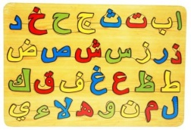 | -Guru menyanyikan lagu Alif Ba Ta hingga Ya  - Murid menyanyikan bersama-sama dengan guru | BBM :  -Carta huruf hijaiyyah  KBKK:  -Tekun  -Berkeyakinan
Langkah 1  ( 10 minit) | Mengenahl huruf hijaiyyah  Guru bersoaljawab dengan murid tentang huruf hijaiyyah  Contoh soalan :-  - Apakah lagu yang murid nyanyikan sebentar tadi?  - Macammana bentuk huruf hijaiyyah?  - Guru menunjukkan kad-kad huruf hijaiyyah kepada murid-murid | -Murid memberi perhatian ketika guru bersoaljawab.  -Guru memberi peluang kepada murid-murid menyebut huruf hijaiyyah secara bergilir-gilir | BBM  -Carta huruf hijaiyyah.  -Kad huruf hijaiyyah.  -Papan putih.  KBKK  -Berani  -Bergilir-gilir.  -Membanding dan membeza.  -Bekerjasama.  -Sabar  -Tekun
Langkah2  (5 minit) | Doh/Plastersin  Contoh :  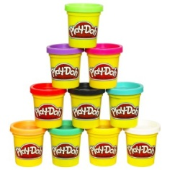 | -Guru menunjuk cara sambil memberi penerangan kepada murid untuk membentuk huruf hijaiyyah dengan menggunakan doh.  -Murid mengambil doh mengikut kumpulan masing-masing yang di agihkan oleh ketua kumpulan. | BBM :  Doh/Plastersin  KBKK:  -Bekerjasama.  -Tekun  -Sabar
Langkah 3  (35 minit) | Murid meletakkan hasil kerja masing-masing di atas meja.  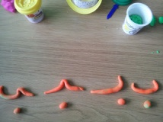 | -Murid membentuk huruf secara individu dengan menggunakan doh dengan bimbingan guru.  -Hasil kerja yang telah siap ditunjukkan kepad murid yang tidak tahu supaya murid dapat membentuk huruf hijaiyyah, | BBM:  Doh/Plastersin  KBKK:  -Mengenal pasti  -Membanding dan membeza
Penutup  (5 minit) | Rumusan dan penerapan nillai. | -Ulangkaji pelajaran hari ini.  -Guru memberi pujian kepada murid.  -Bersalaman dengan guru

Refleksi  Ulasankendiri | Murid :  Guru Pembimbing:  Pensyarahpembimbing :

